*CRÉATION D’UNE SITE WEB COMPLET DE A À Z AVEC RDS + EC2 + APACHE + MARIADB*

*Étape 1 : Démarrage de AWS Management console*

https://aws.amazon.com/fr/console/

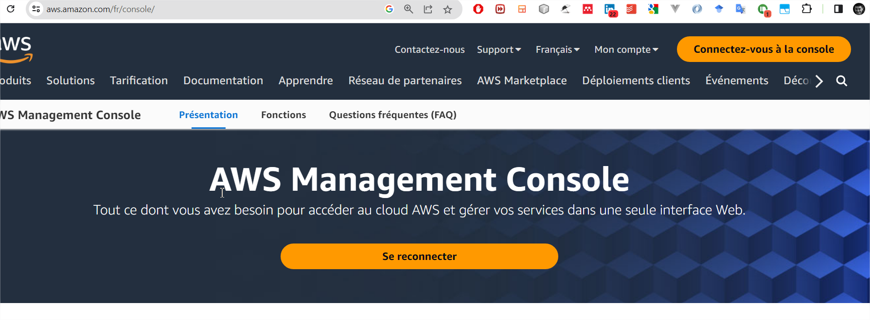

*Étape 2 : CRÉATION D’UNE INSTANCE AWS EC2*

|  |  |
| --- | --- |

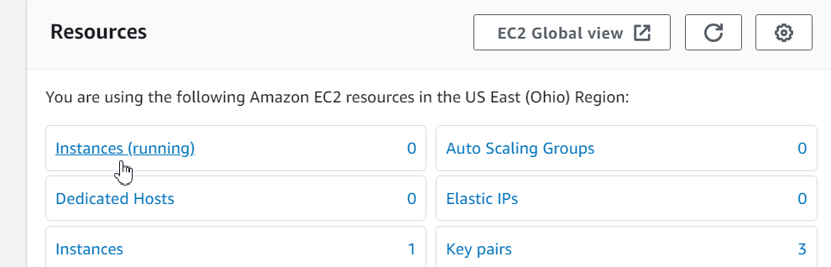



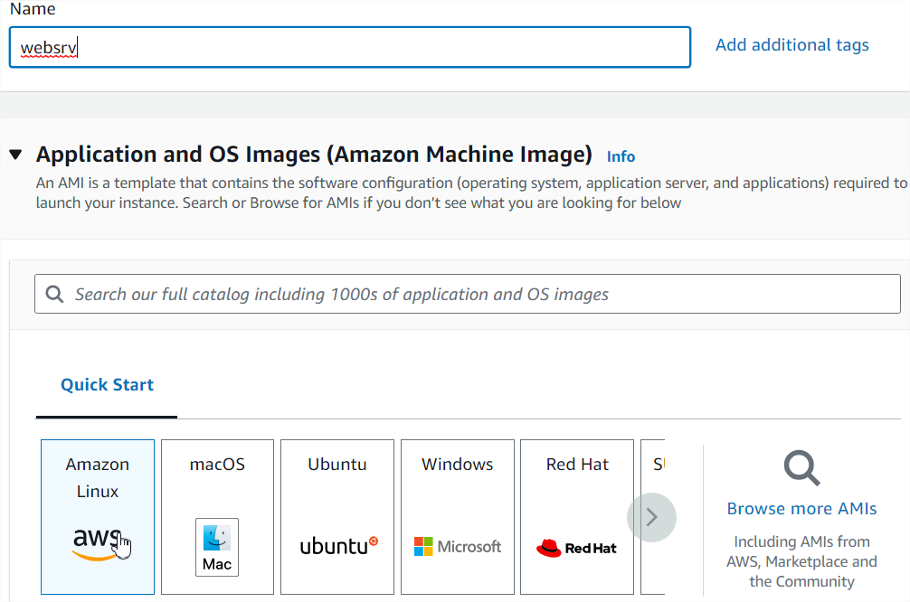

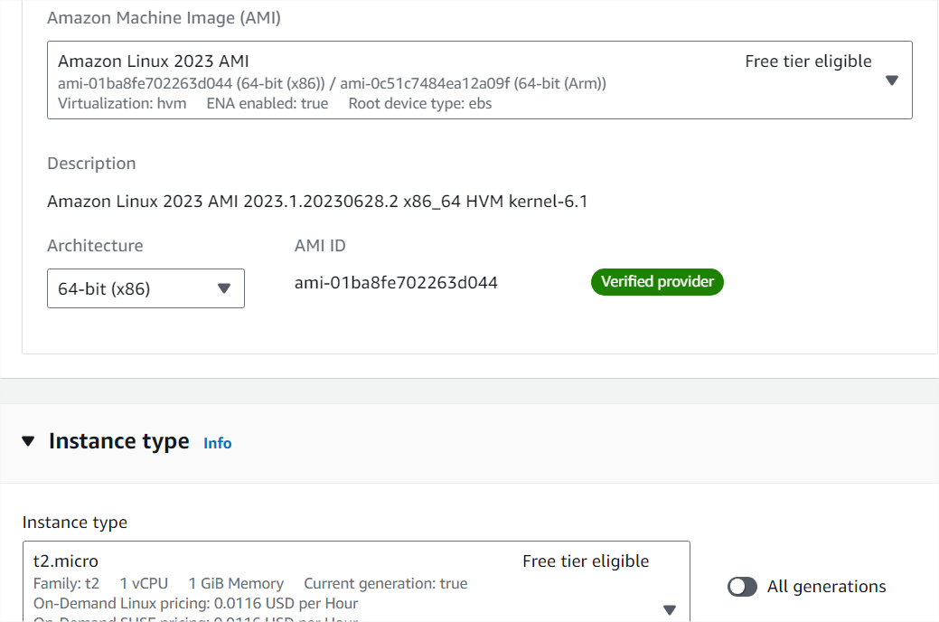

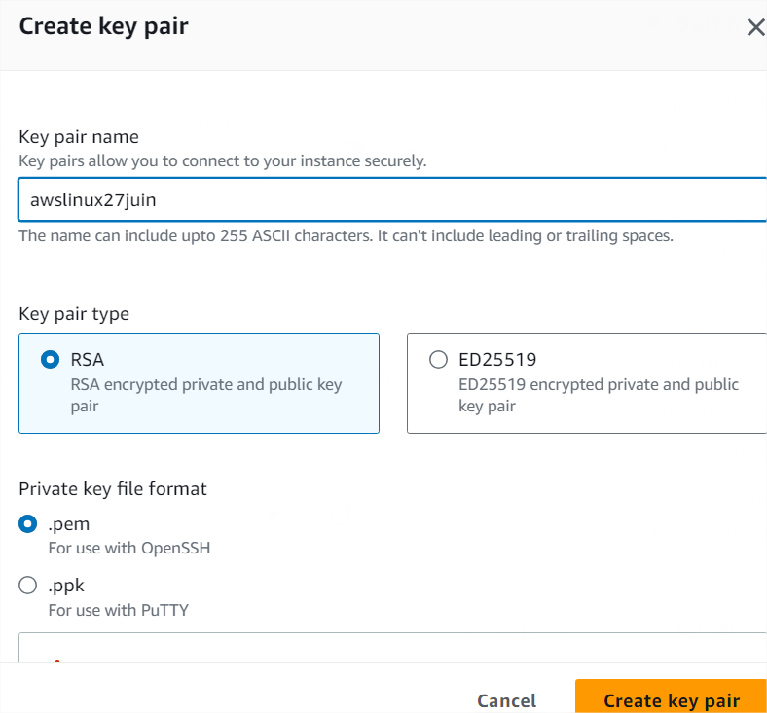

Sinon vous pouvez utiliser une clé existante

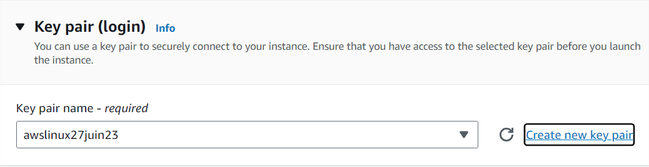

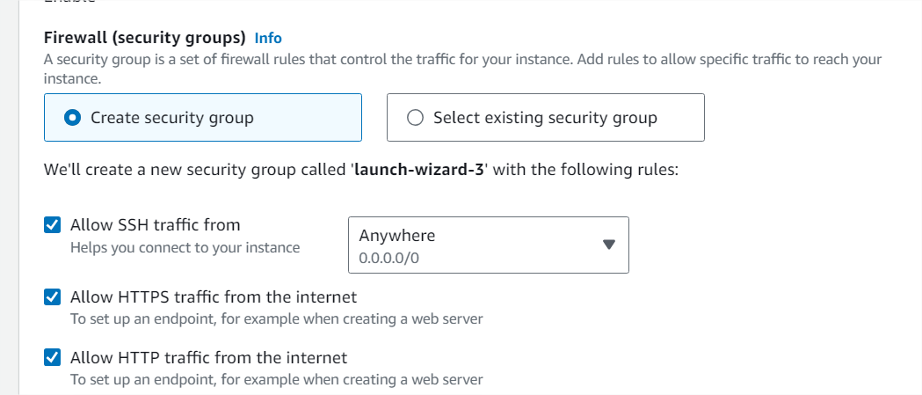

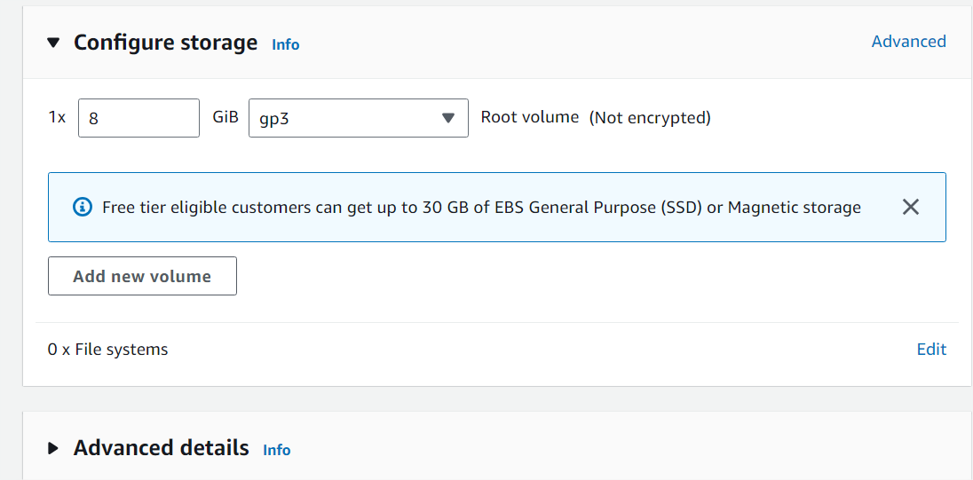

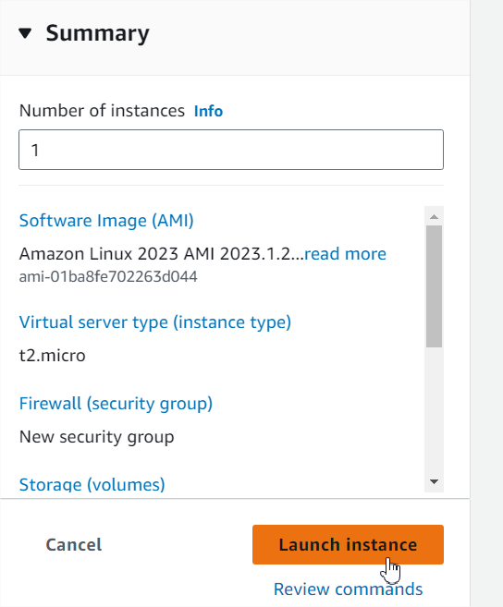

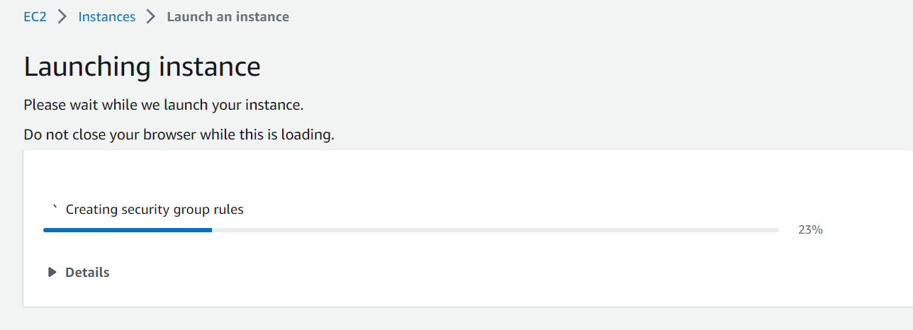

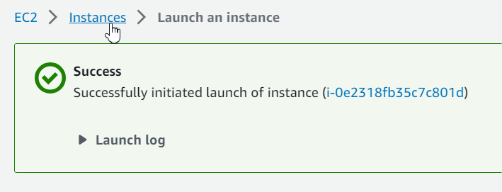

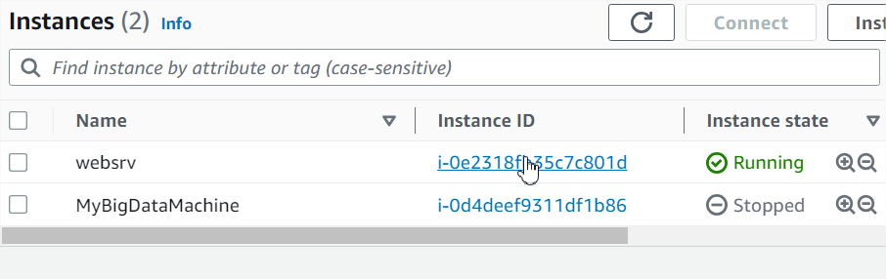

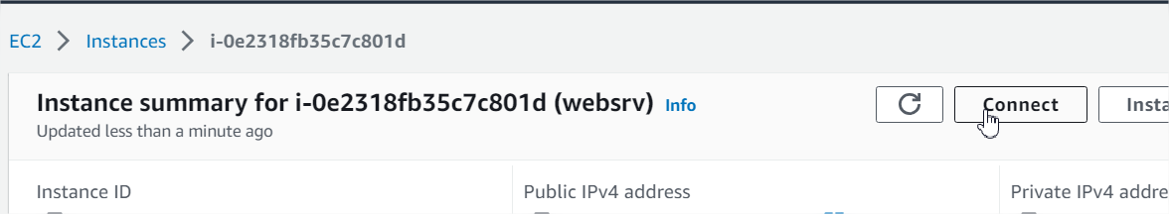

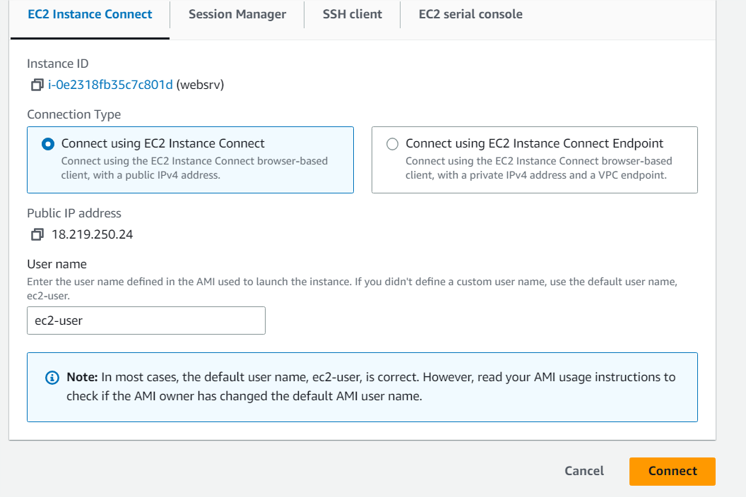

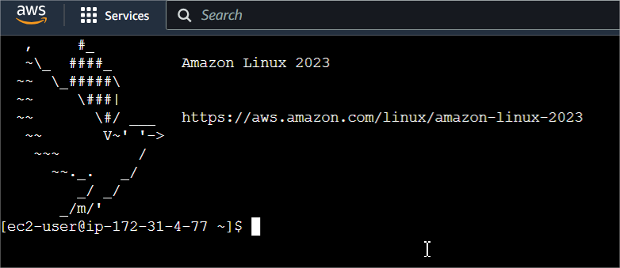

ON VA REVENIR ICI TANTÖT ! MAINTENANT CRÉONS LA BASE DE DONNÉES

*Étape 3 : CRÉATION DE LA BASE DE DONNÉES*

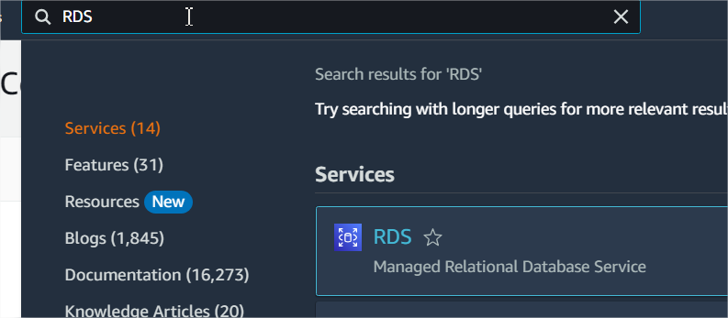

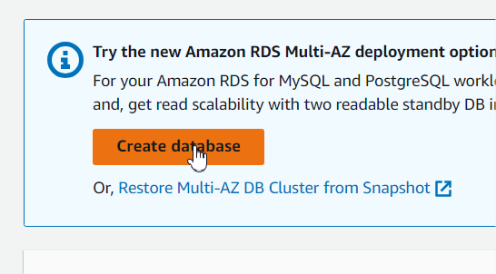

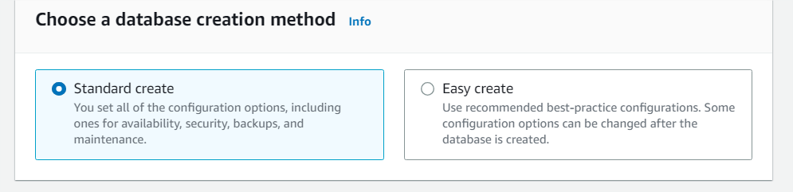

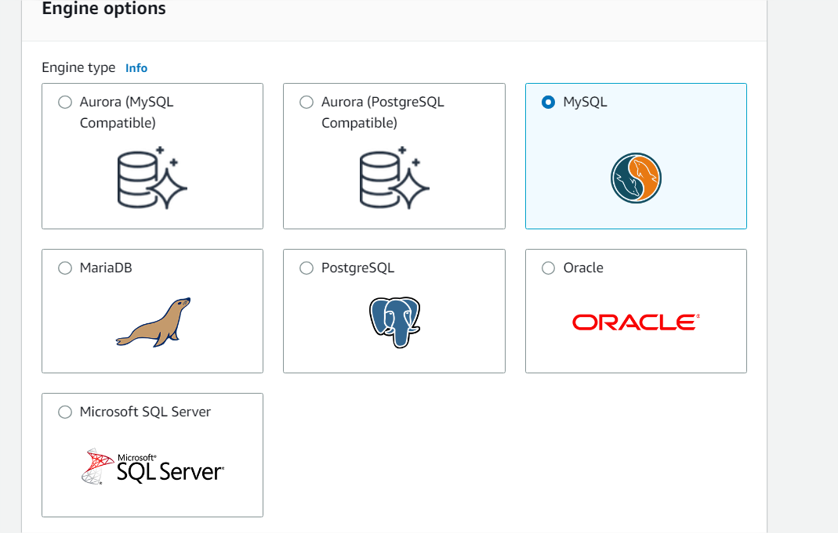

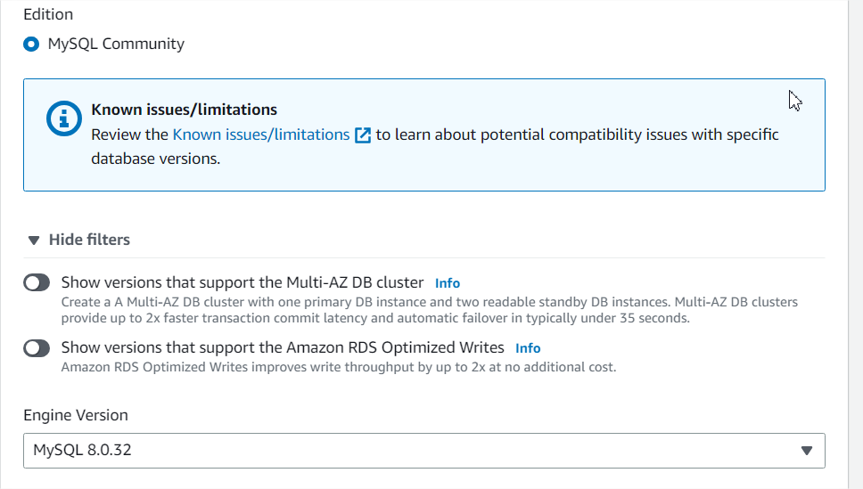

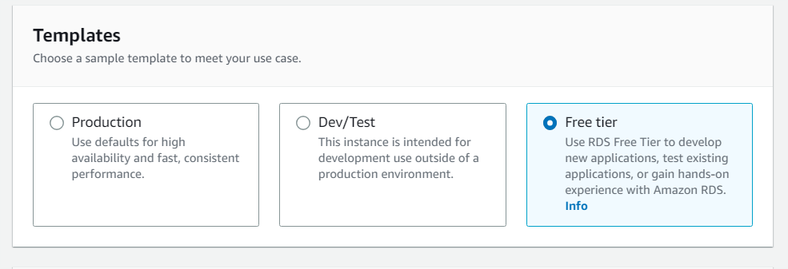

utilisateur : admin

mot de passe : King12345678

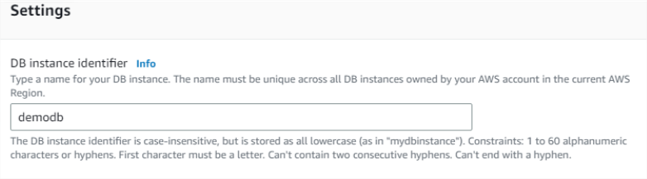

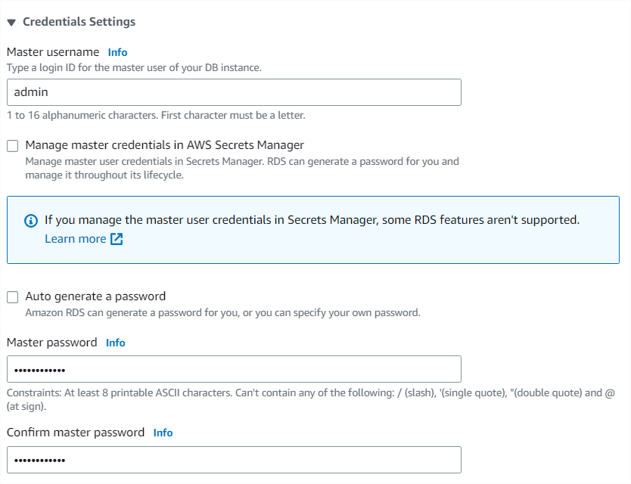

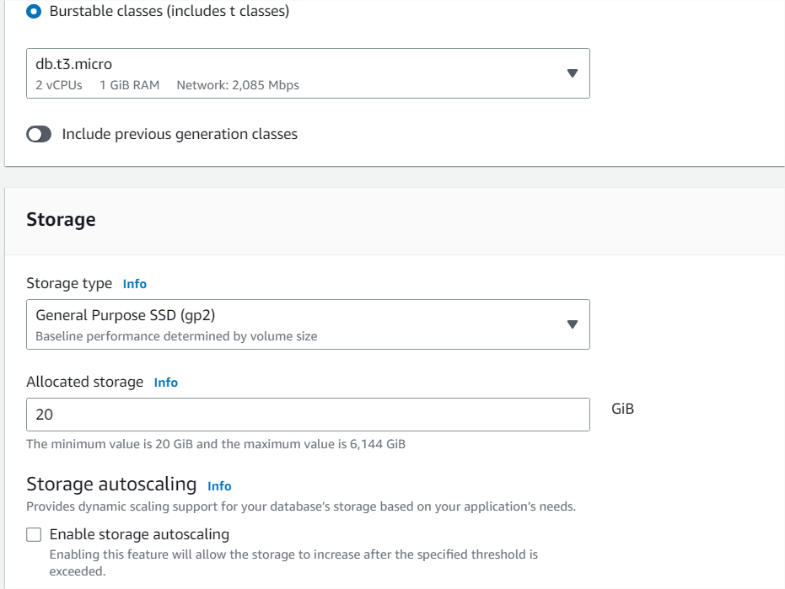

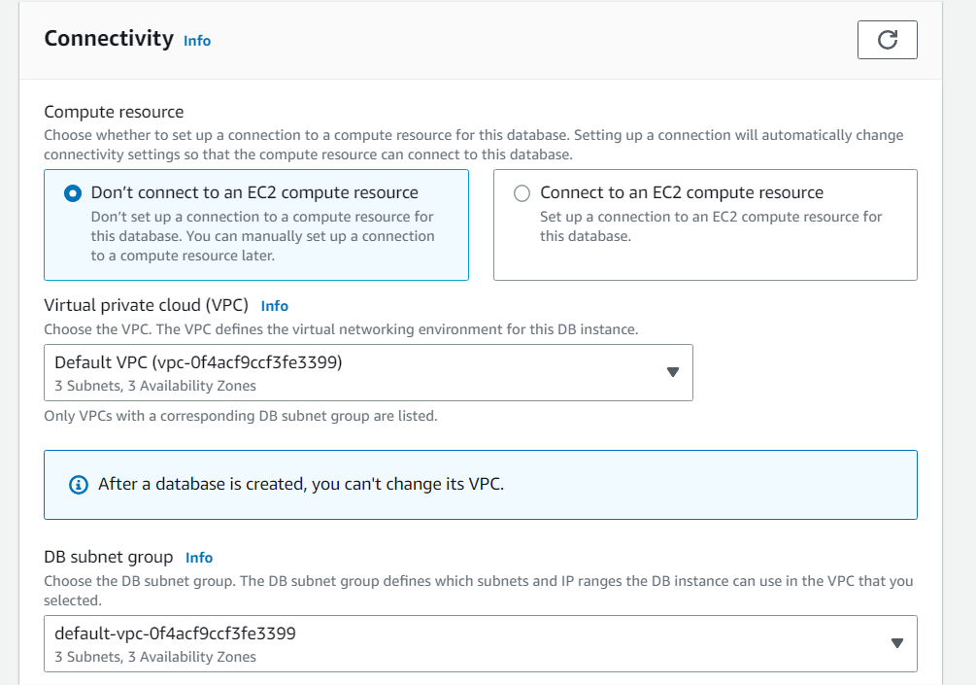

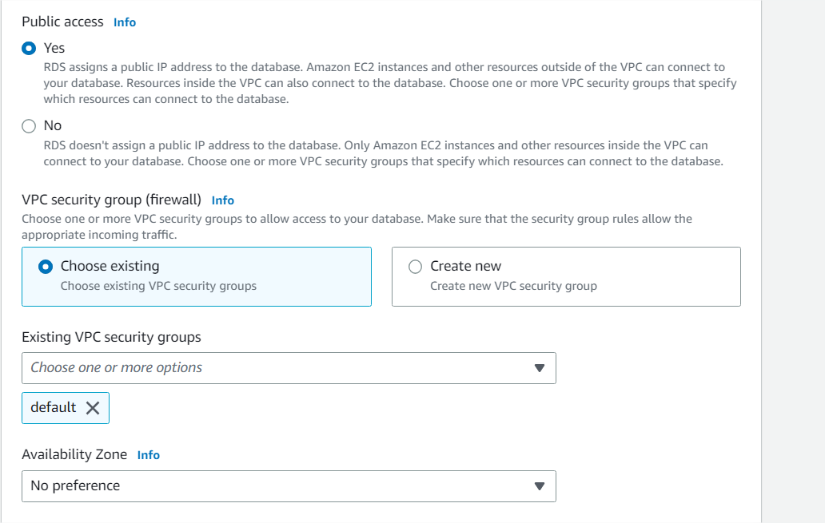

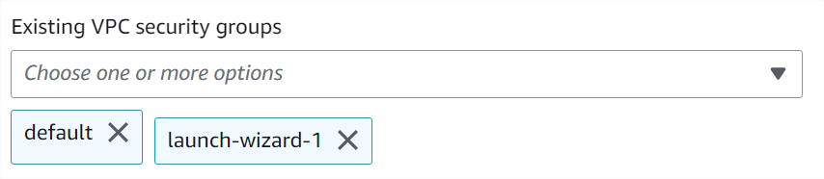

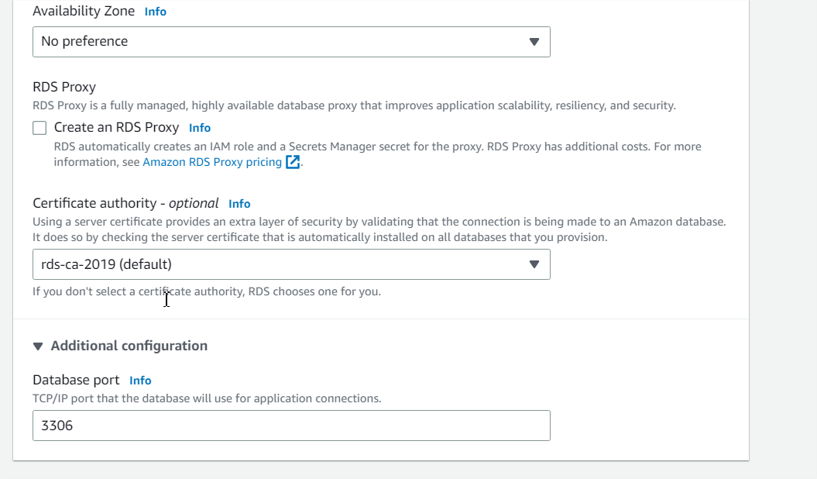

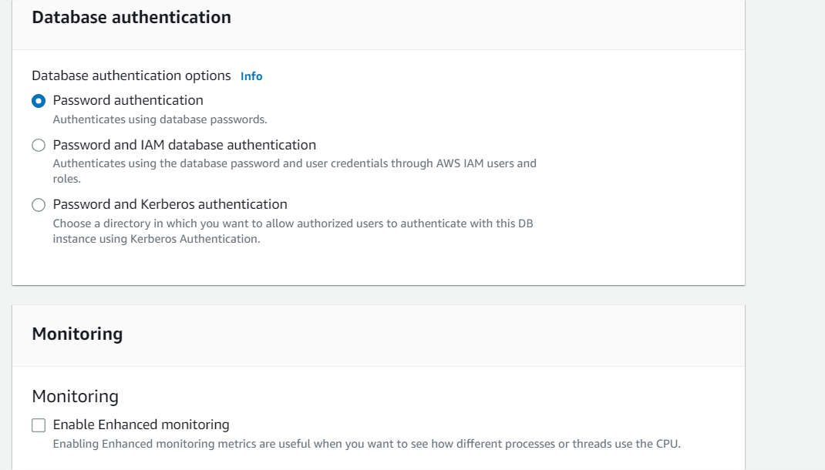

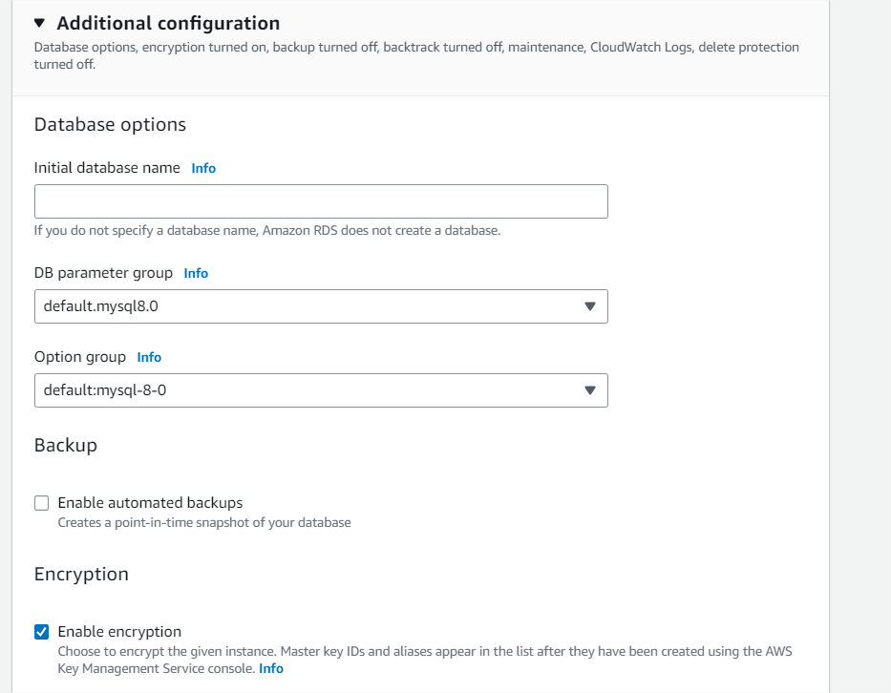

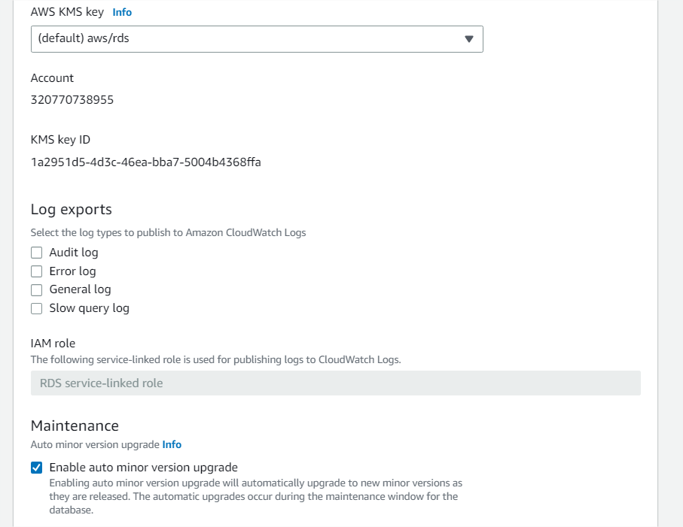

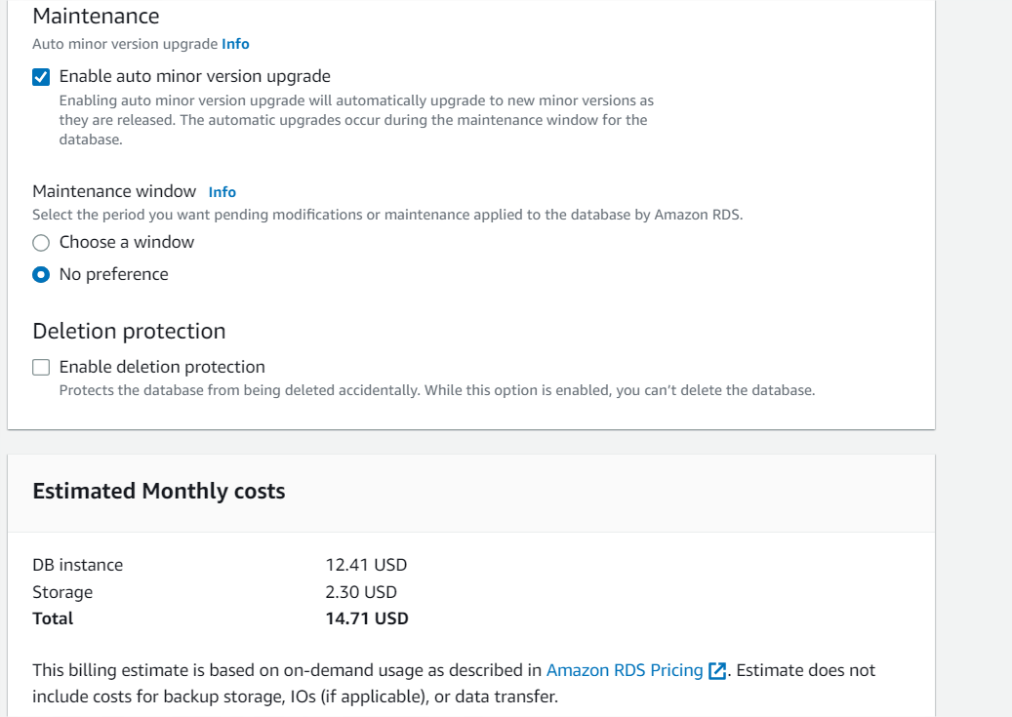

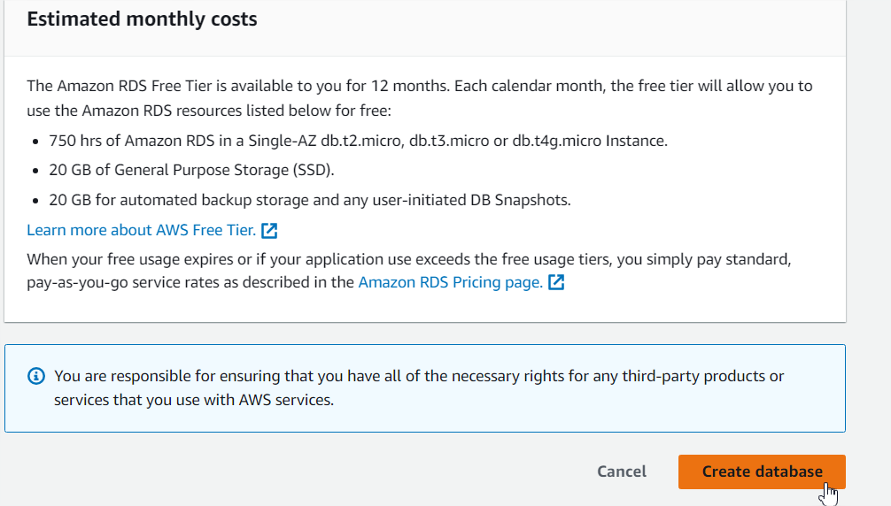

*Avant de créer la base de donnée, vérifiez ces paramètres*

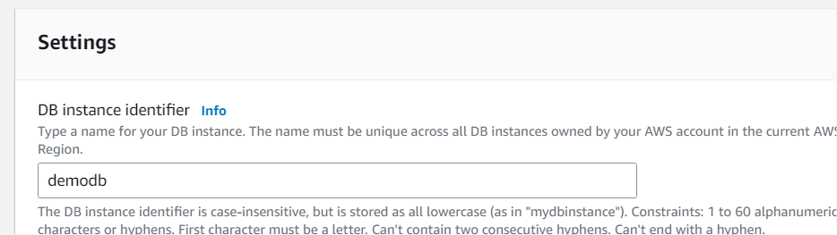

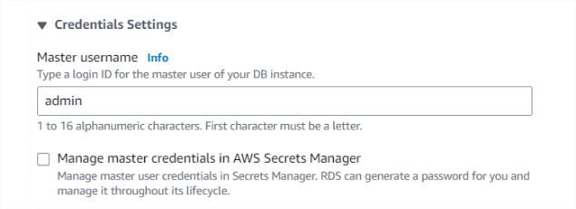

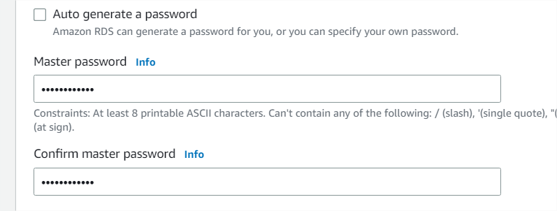

***nom de la base de donnée :*** demodb

***username :*** admin

***password :*** King12345678

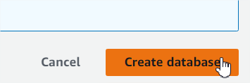

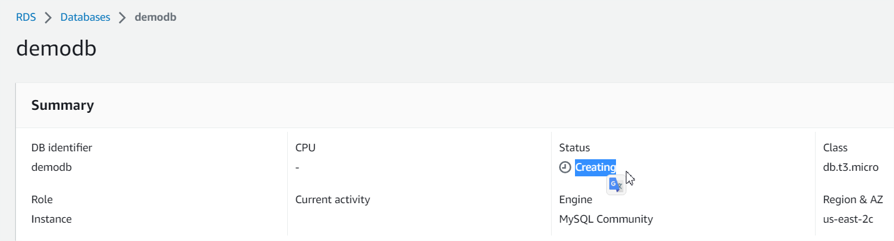

Modification des deux scripts Auth.php et Index.php

DANS Auth.php

Changez les lignes 3 et 14 avec les bons paramètres comme illustré ci-bas

EN JAUNE , CE SONT LES MAUVAIS PARAMÈTRES

EN VERT, CE SONT LES BONS PARAMÈTRES !

$link= mysqli_connect("localhost","root","password","employee");

$link= mysqli_connect("demodb.cufwim4myp2b.us-east-2.rds.amazonaws.com","admin","King12345678","employee");

REMPLACEZ CES LIGNES

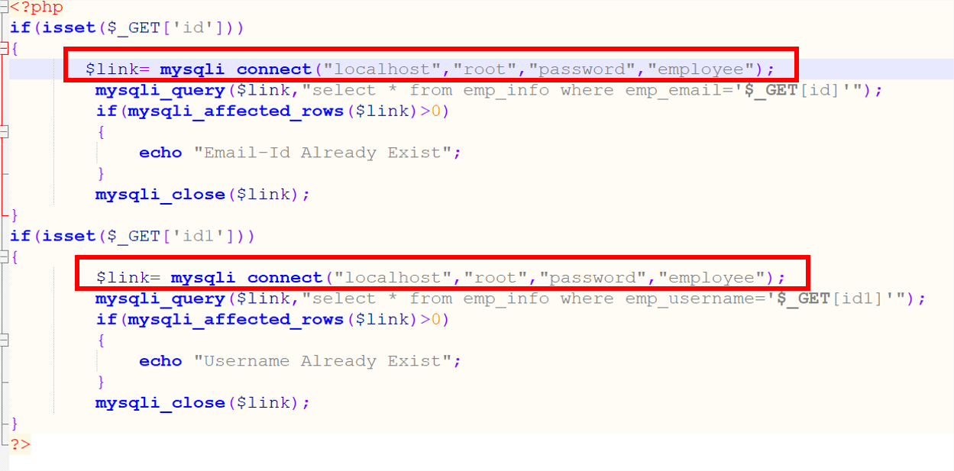

PAR

*$link= mysqli_connect("demodb.cufwim4myp2b.us-east-2.rds.amazonaws.com","admin","King12345678","employee");*

Comment remplacer le premier paramètre localhost → demodb.cufwim4myp2b.us-east-2.rds.amazonaws.com

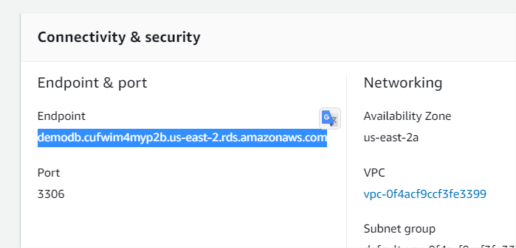

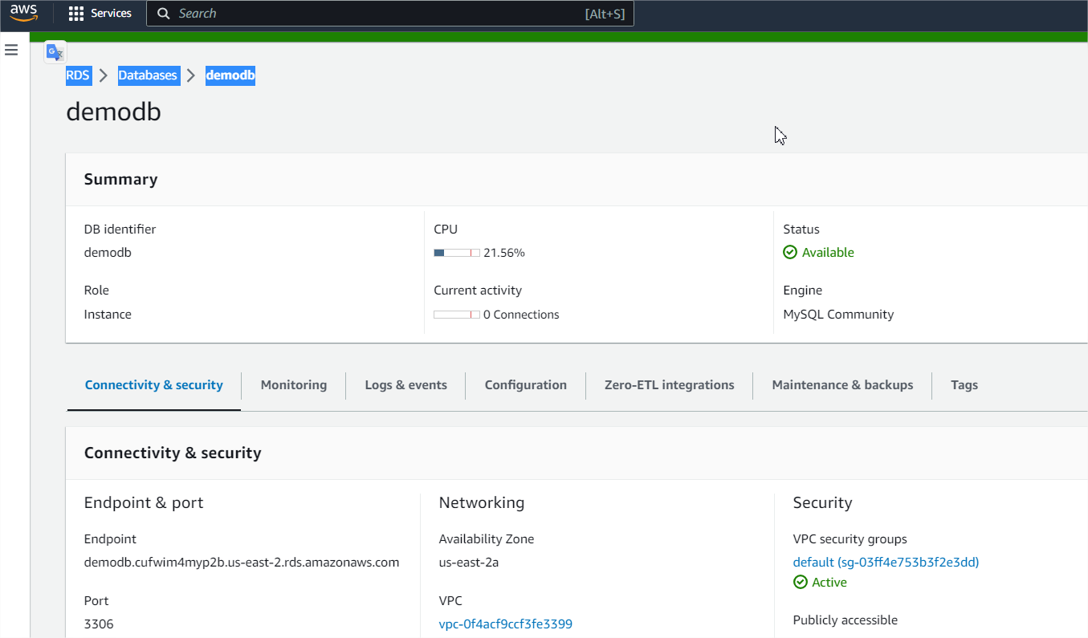

*Voici ce que j’avais remplacé dans Auth.php (2 lignes) et index.php (1 seule ligne)*

localhost → demodb.cufwim4myp2b.us-east-2.rds.amazonaws.com

root → admin

password → King12345678

employee → employee

*$link= mysqli_connect("demodb.cufwim4myp2b.us-east-2.rds.amazonaws.com","admin","King12345678","employee");*

DANS Index.php

Changez UNIQUEMENT la ligne 5

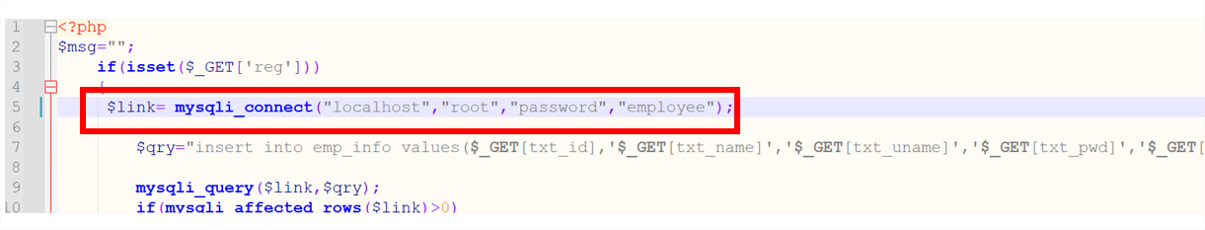

PAR

*$link= mysqli_connect("demodb.cufwim4myp2b.us-east-2.rds.amazonaws.com","admin","King12345678","employee");*

*Étape 4 : INSTALLATION DE MYSQL , APACHE 2 (SERVEUR), PHP , MARIADB (BASE DE DONNÉES)*

*Commandes # 1*

sudo su -

*Commandes # 2*

yum install httpd* -y

yum install php -y

yum install mariadb* -y

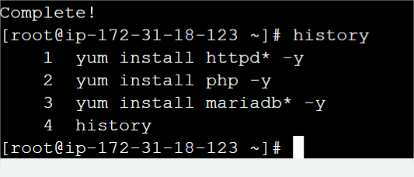

*Commandes # 3*

cd /tmp

systemctl start httpd

systemctl enable httpd

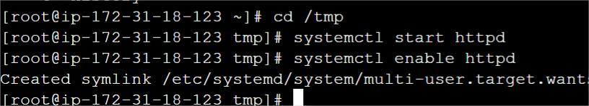

*Étape 5 : COPIER LES FICHIERS DU LOCAL VERS LA MACHINE EC2 LINUX*

*Commandes # 4*

sudo su -

cd /tmp

Choisissez soit l’option :

→ commandes #5 (scp (secure copy) - ça ne marche pas à l’école sauf si vous utilisez votre connexion pour quelques minutes - le hotspot )

→ ou l’option commandes #6 (création des fichiers avec nano).

*Commandes # 5 sur votre terminal*

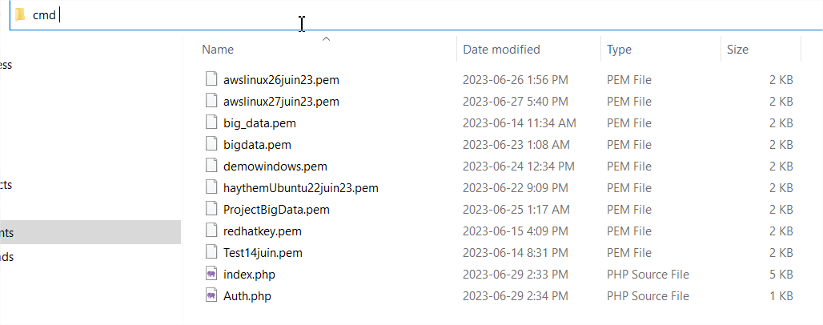

scp -i "awslinux27juin23.pem" "C:\Users\Haythem\Downloads\fwdphppage\index.php" ec2-user@18.219.250.24:\tmp

scp -i "awslinux27juin23.pem" "C:\Users\Haythem\Downloads\fwdphppage\Auth.php" ec2-user@18.219.250.24:\tmp

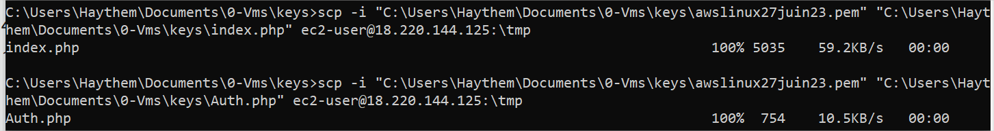

ALTERNATIVE

Pour chemin complet (si vous n’êtes pas dans le même dossier de la clé)

scp -i "C:\Users\Haythem\Documents\0-Vms\keys\awslinux27juin23.pem" "C:\Users\Haythem\Documents\0-Vms\keys\index.php" ec2-user@18.220.144.125 :\tmp

scp -i "C:\Users\Haythem\Documents\0-Vms\keys\awslinux27juin23.pem" "C:\Users\Haythem\Documents\0-Vms\keys\Auth.php" ec2-user@18.220.144.125:\tmp

EN RÉSUMÉ

scp -i chemindelacle chemindufichiersourceàcopier chemindeladestination

*Commandes # 6 nano*

cd /tmp

nano index.php

nano Auth.php

vous copier le code à l’intérieur

*Commandes # 7*

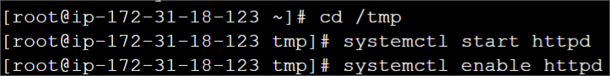

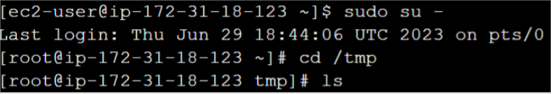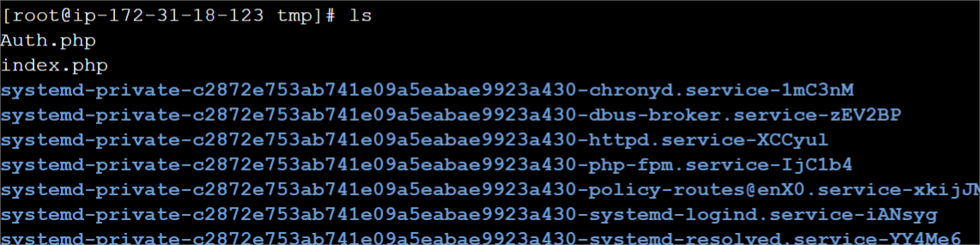

*POUR RÉSUMER*

Copier les fichiers vers le dossier /tmp

cd /tmp/

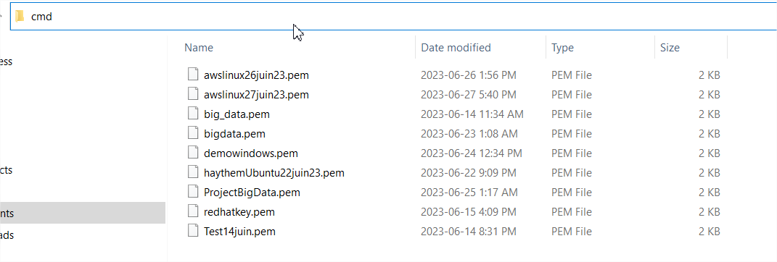

scp -i laclé.pem fichieràcopier destination

scp -i "awslinux27juin23.pem" "C:\Users\Haythem\Downloads\fwdphppage\Auth.php" ec2-user@18.219.250.24:/tmp

scp -i "awslinux27juin23.pem" "C:\Users\Haythem\Downloads\fwdphppage\Auth.php" ec2-user@18.219.250.24:/tmp

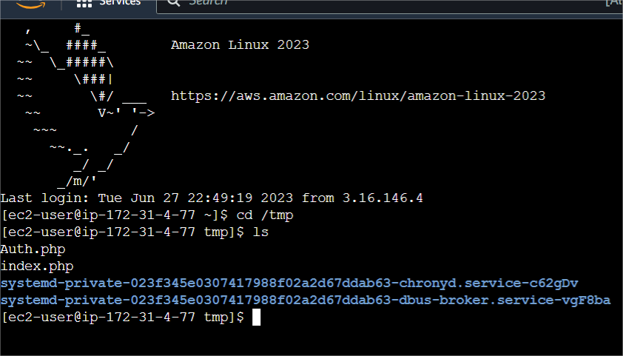

Idée: Travaillez avec nano si vous utilisez l’interface web étant donné que scp fonctionne uniquement avec l’interface graphique. Il ne faut pas oublier que le collège bloque le traffic sortant des interfaces graphiques (il faut soit utiliser nano et copier coller soit utiliser votre forfait mobile pour quelques minutes).

*Si vous avez des problèmes avec l’installation de php, exécutez la commande suivante :*

sudo yum list available php\*

sudo yum install php*

*exemple :*

sudo yum install php8.2-mysqlnd.x86_64

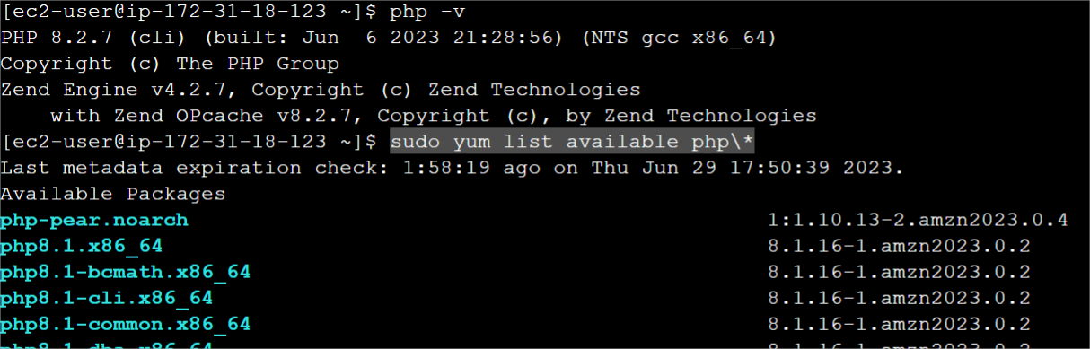

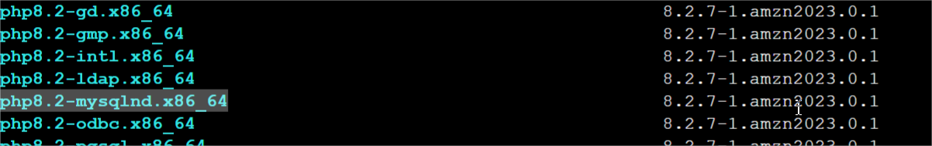

*Étape 6 : Travailler avec la base de données RDS ET CRÉATION DES TABLES.*

mysql -u admin -h demodb.cufwim4myp2b.us-east-2.rds.amazonaws.com -p

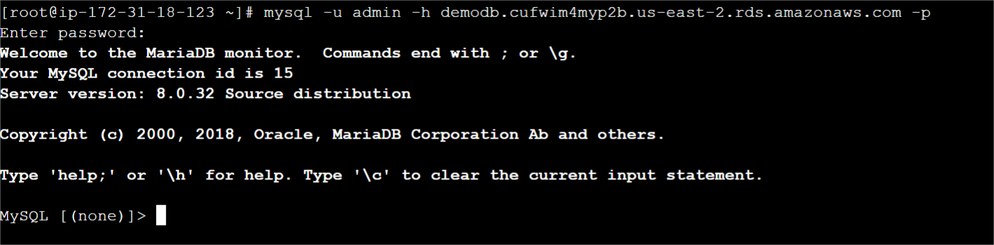

***On trouve ou le demodb.cufwim4myp2b.us-east-2.rds.amazonaws.com ?***

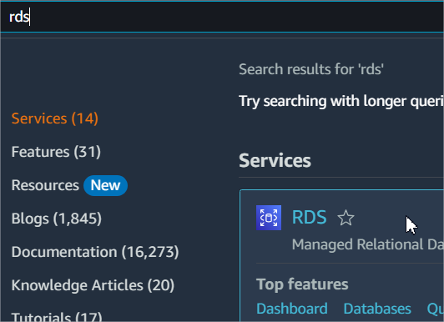

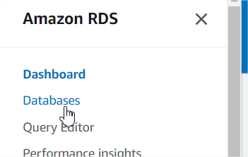

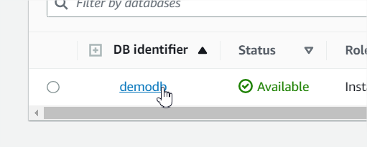

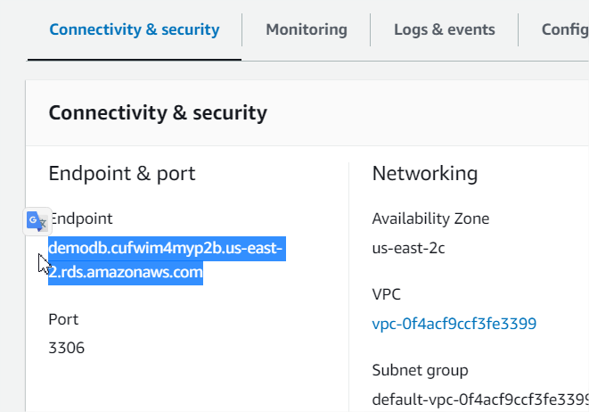

J’ai recréé une base de donnée demodb avec un utilisateur admin

ssh -i "awslinux27juin23.pem" ec2-user@18.219.250.24

mysql -u admin-h demodb.cufwim4myp2b.us-east-2.rds.amazonaws.com -p

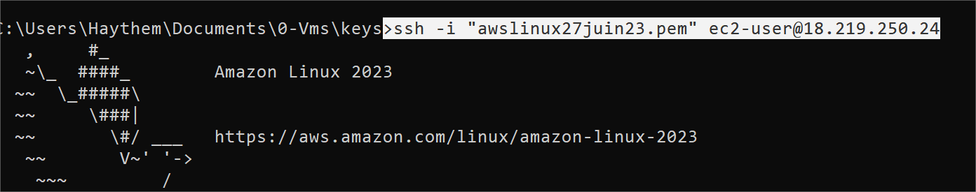



**TROUBLESHOOTING #1**

exécutez

*set enforce 0*

La commande "set enforce 0" est généralement utilisée dans le contexte de SELinux (Security-Enhanced Linux). Elle met le mode d'application de SELinux en "permissive". En mode permissif, SELinux enregistre toujours les violations et les refus de politique, mais n'applique pas activement les politiques. Cela signifie que SELinux autorisera des actions qui seraient normalement refusées selon ses politiques. Changer SELinux en mode permissif peut être utile à des fins de dépannage ou de test, car cela vous permet d'identifier et de passer en revue les violations potentielles de politique sans bloquer réellement les actions. Cependant, il n'est généralement pas recommandé d'exécuter un système avec SELinux en mode permissif de manière permanente, car cela contourne les protections de sécurité fournies par SELinux. Si vous devez modifier le mode d'application de SELinux, il est conseillé de consulter la documentation spécifique à votre distribution Linux ou de demander conseil à votre administrateur système afin de garantir que cela correspond aux exigences de sécurité de votre système.

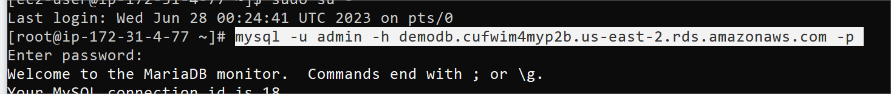

**TROUBLESHOOTING #2 (NON)**

non obligatoire ! mais nous l’avons utilisé dans le cadre du troubleshooting

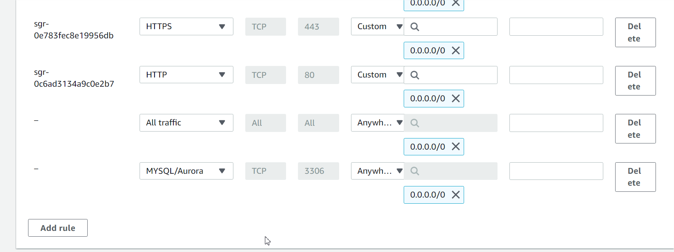

**TROUBLESHOOTING #3**

sudo yum list available php\*

sudo yum install php*

*exemple :*

sudo yum install php8.2-mysqlnd.x86_64

**TROUBLESHOOTING #4**

*supprimer et recréer votre base de donnée RDS demodb et ajouter ce groupe de sécurité lors de la création launch-wizard-1 (ALL TRAFFIC):*

**TROUBLESHOOTING #5**



Exécution de commandes à l’intérieur de SQL

show databases;

create database employee;

show databases;

use employee;

create table emp_info(emp_id int(11),emp_name varchar(50),emp_username varchar(50),emp_password varchar(50),emp_email varchar(50),emp_phone bigint(20));

create table emp_info(

emp_id int(11),

emp_name varchar(50),

emp_username varchar(50),

emp_password varchar(50),

emp_email varchar(50),

emp_phone bigint(20)

);

show tables;

desc emp_info;

*Étape 7 : COPIER LES PAGES WEB VERS LE RÉPERTOIRE /var/www/html (répertoire des pages web d’apache2).*

ouvrir une nouvelle connexion et laisser mysql ouvert dans une autre fenêtre

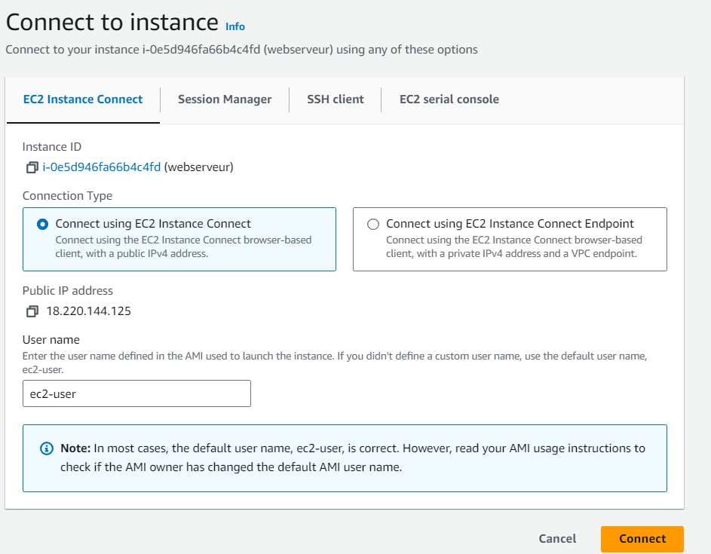

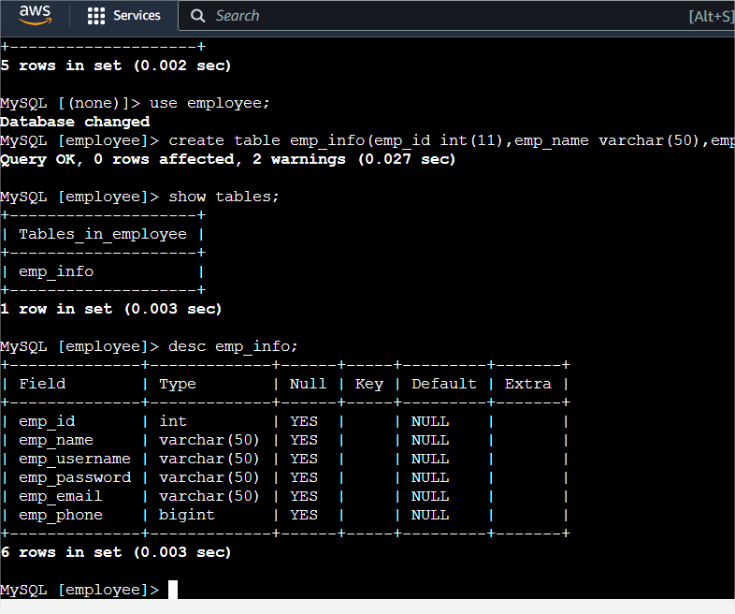

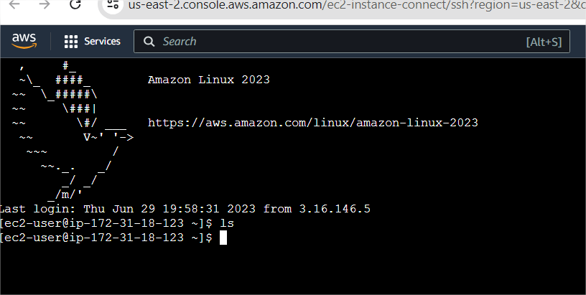

cd /tmp

cp Auth.php index.php /var/www/html

cd /var/www/html

ls

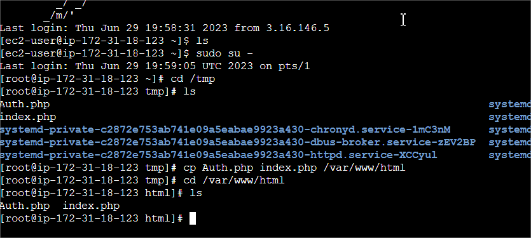

*Étape 8 : TESTEZ*

copier votre adresse IP dans le navigateur

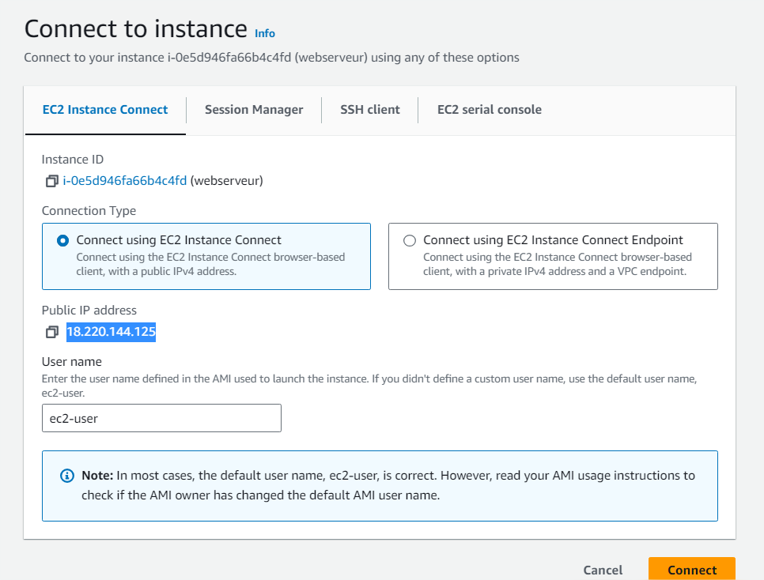

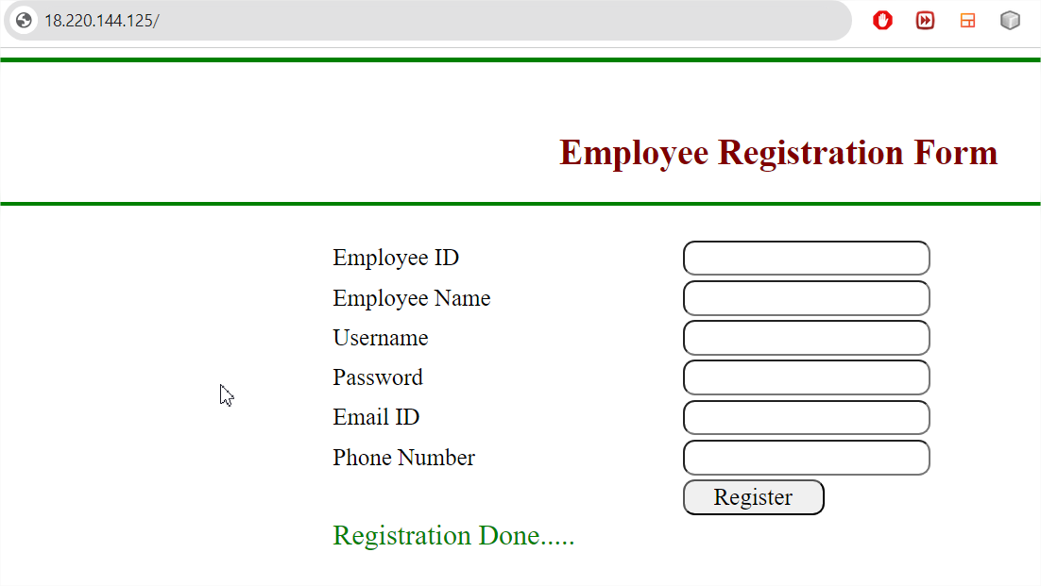

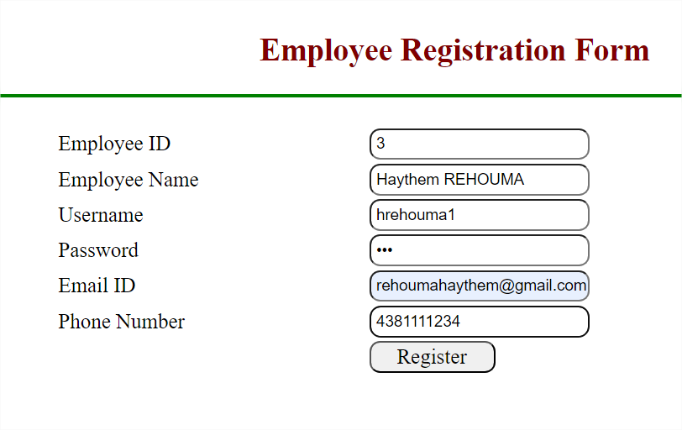

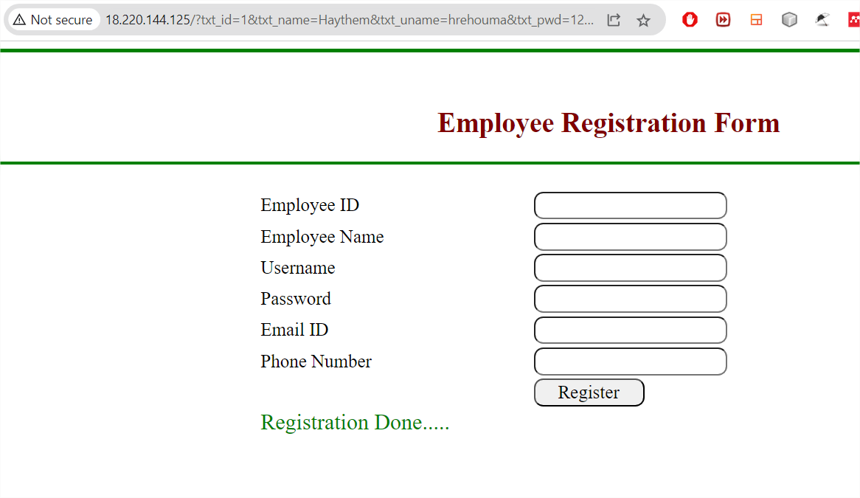

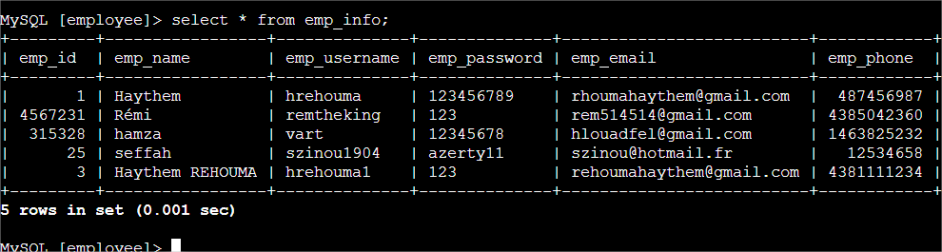

DERNIERE ETAPE : SUPPRIMER LE TOUS

BASE DE DONNÉES RDS

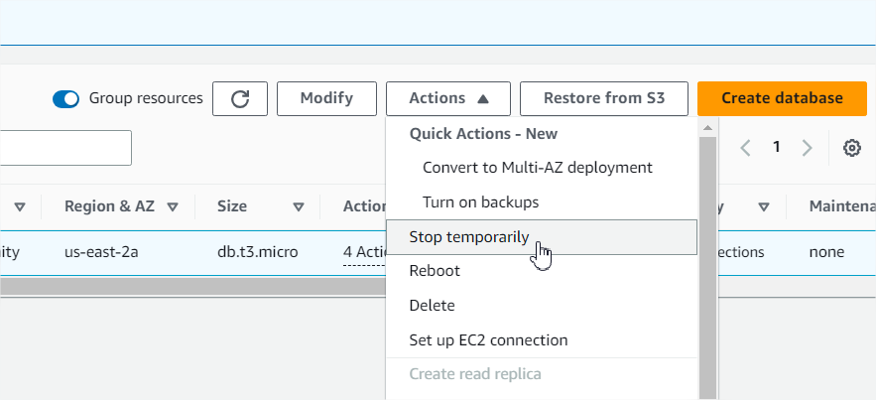

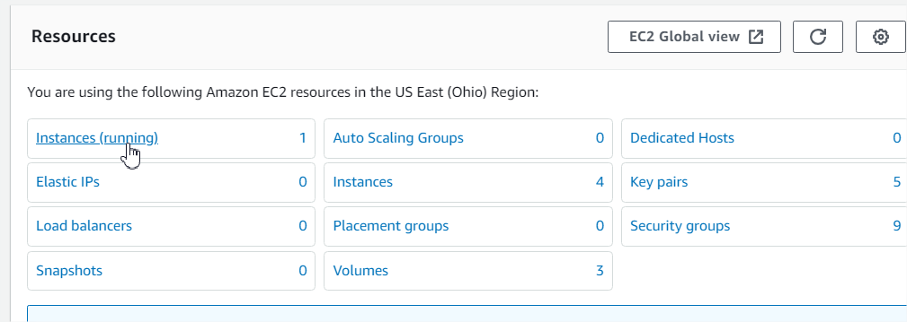

INSTANCE EC2

